UỶ BAN NHÂN DÂN THÀNH PHỐ HỒ CHÍ MINH
TRƯỜNG CAO ĐẲNG LÝ TỰ TRỌNG THÀNH PHỐ HỒ CHÍ MINH



Bài Giảng

MAY NÓN, TÚI XÁCH

(LÝ THUYẾT)

NGÀNH: Công Nghệ May

BẬC: Cao đẳng

LỚP: 18C1-CNM1

Tài liệu lưu hành nội bộ
Mở đầu
Khi xã hội phát triển, cuộc sống ngày càng được nâng cao, đồng thời nhu cầu và thị hiếu của người dân cũng liên tục đổi mới trên mọi lĩnh vực. Nếu bạn đã có một căn nhà đẹp, đầy đủ tiện nghi; một phương tiện đi lại thuận lợi; những bữa ăn ngon; thì bạn sẽ không thể không quan tâm đến phong cách của bản thân. Và một trong những thứ làm cho phong cách thể hiện cá tính của bạn là trang phục và những thứ phụ kiện đi kèm như: nón, giày dép, túi xách, trang sức …
Đối với những người yêu thích thời trang, thì việc làm thế nào để có thể chọn mua một chiếc nón hay một chiếc túi xách đẹp, phù hợp với mục đích sử dụng, tuổi tác, vóc dáng hay trang phục thường mặc là vấn đề quan tâm.
Riêng đối với sinh viên theo học chuyên ngành Công nghệ May hay Thiết kế Thời trang, hai lĩnh vực nón và túi xách đều hấp dẫn không kém gì trang phục. Thời trang nón và túi xách cũng được nhiều sinh viên quan tâm với lý do “Khi thiết kế được một bộ trang phục phong cách, nếu có thể thiết kế được một chiếc nón và một chiếc túi xách đồng bộ, phù hợp thì bộ trang phục sẽ trở nên ấn tượng hơn rất nhiều”.
Vậy làm thế nào để sinh viên có được một chiếc nón hay một túi xách tay theo sở thích nhưng phù hợp với chất liệu, màu sắc cũng như phong cách của bộ trang phục mà các em đã tự thiết kế. Quyển bài giảng “Thiết kế nón và túi xách” sẽ là tài liệu cung cấp cho các em sinh viên những kiến thức cơ bản về nguyên phụ liệu; dụng cụ, trang thiết bị; cơ sở; phương pháp để thiết kế và may một số kiểu nón - túi xách tay cơ bản nhất.
Từ những kiến thức cơ bản được cung cấp, sinh viên chắc chắn sẽ có khả năng thiết kế và may hoàn chỉnh những kiểu nón cũng như túi xách tay biến kiểu phức tạp hơn.

CHƯƠNG 1: THIẾT KẾ NÓN
- Mục tiêu
- Kiến thức
- Mô tả được đặc điểm của sản phẩm cần thiết kế;
- Trình bày phương pháp xác định các số đo để thiết kế nón;
- Trình bày được phương pháp thiết kế nón;
- Phương pháp thiết kế các chi tiết của nón theo các số đo khác nhau trên giấy bìa.
- Kỹ năng
- Đo được các số đo để thiết kế nón;
- Tính toán lượng cử động hợp lý đối với từng sản phẩm;
- Lựa chọn được nguyên phụ liệu phù hợp với kiểu dáng và chức năng sản phẩm.
- Thái độ
- Rèn luyện tính cẩn thận, tỉ mỉ, chính xác khi thiết kế nón;
- Có tính cẩn thận, sáng tạo, linh hoạt trong thiết kế nón.
- Nội dung chương
- Đặc điểm kiểu mẫu
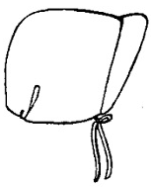
- Nón sơ sinh một miếng

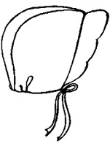
- Nón sơ sinh hai miếng.



- Nón sơ sinh ba miếng

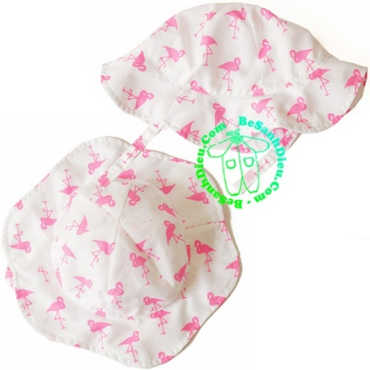
- Nón tay bèo trẻ em

Trẻ em từ 1 đến 10 tuổi có vòng đầu trong khoảng từ 40cm đến 50cm. Dựa vào sự trên lệch nảy và sự tang trưởng của trẻ em mà các cơ sở chia nón trẻ em làm ba cỡ: nhí, nhí trung, nhí lớn
- Nón nữ sáu múi
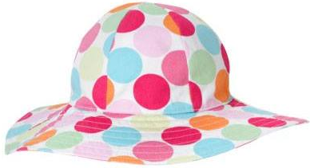

Chóp nón gồm sáu múi, đỉnh liền thân, chóp ngoài bằng chóp trong và vành nón có hai lớp. Vải chính thườn được sử dụng đa dạng về cả chất liệu lẫn màu sắc và hoa văn. Nếu sử dụng vải một màu, nón thường được trang trí thêm với thuê, hoa vải, nơ, ruban, nút gỗ… vải lót thường sử dụng: kate hoặc phi bóng
- Nón nữ đỉnh tròn
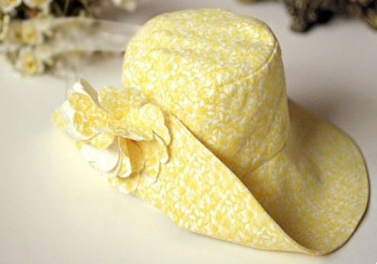

Cấu tạo gồm 3 phần: đinh nón, thân nón và vành nón. Đây là kiểu nón khá phổ biến trên thị trường, được nhiều người ưa thích và thường được may bằng nhiều chất liệu khác nhau như: kaki, jeans, bố, nhung. Vải lót sử dụng: Kate, phi bóng

- Nón chuông
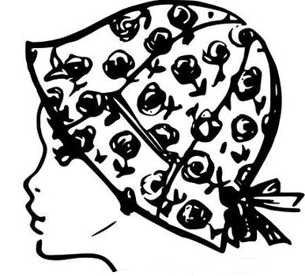

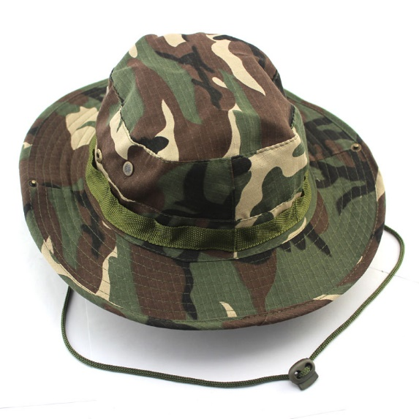
Nón có 6 múi: Đỉnh, thân và vành nón liền nhau. Nón được may bằng vải dày( kaki hoặc jeans) và thường chỉ may một lớp, không có lót mà chỉ may dây rẻ đường may
- Nón lính thủy

Cấu tạo gồm 3 phần: đinh nón, thân nón và vành nón. Thường được may bằng nhiều chất liệu vải dù, kaki...

- Ký hiệu và số đo
- Nón sơ sinh một miếng
- Nón sơ sinh hai miếng

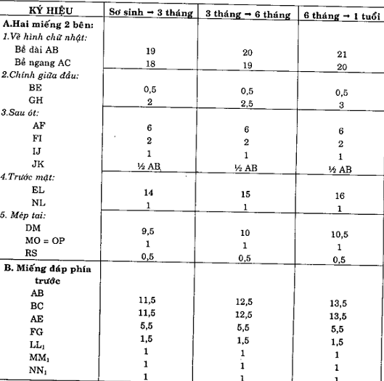

- Nón sơ sinh ba miếng
- Nón tay bèo trẻ em
Trẻ em từ 1 đến 10 tuổi có vòng đầu trong khoảng từ 40cm đến 50cm. Dựa vào sự trên lệch nảy và sự tang trưởng của trẻ em mà các cơ sở chia nón trẻ em làm ba cỡ: nhí, nhí trung, nhí lớn.
- Nón nữ sáu múi
Vòng đầu : 54cm
- Nón đỉnh tròn
Vòng đầu : 54cm
- Nón chuông
Vòng đầu : 54cm
- Nón lính thủy
Vòng đầu : 54cm
- Tính toán dựng hình các chi tiết của nón
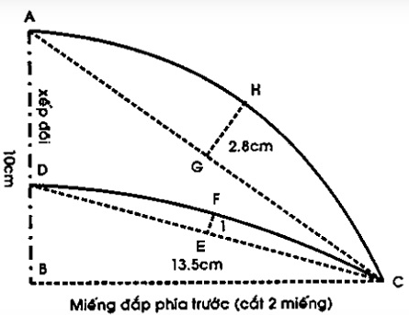
- Nón sơ sinh một miếng

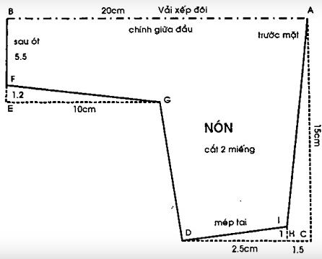

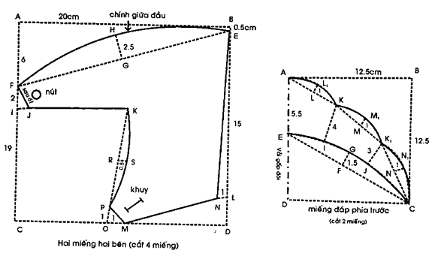
- Nón sơ sinh hai miếng

- Nón sơ sinh ba miếng
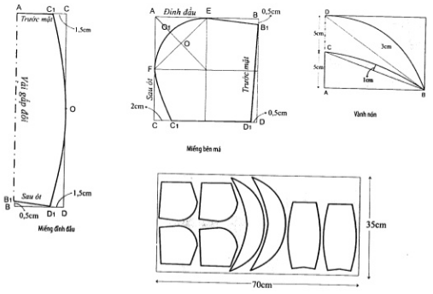

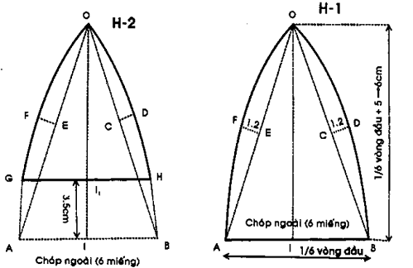
- Nón tay bèo trẻ em

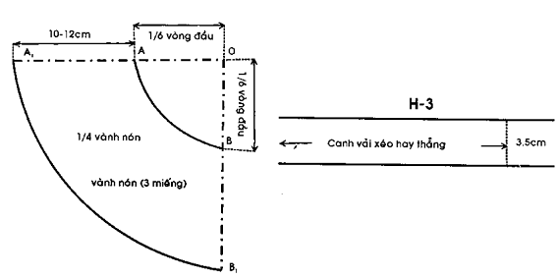

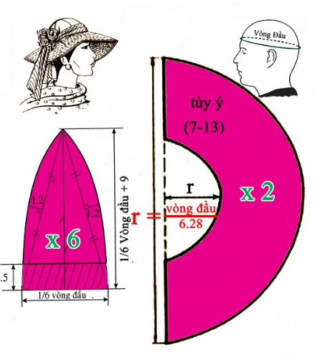
- Nón nữ sáu múi

- Nón đỉnh tròn
Vòng đầu : 54cm
1/6 vòng đầu: 0.7cm

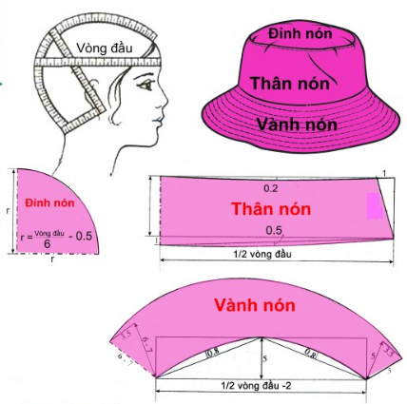

- Nón chuông
Vòng đầu: 54cm
1/6 vòng đầu +6cm
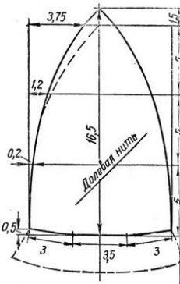
1/6 vòng đầu

- Nón lính thủy
Vòng đầu: 54cm

- Cắt các chi tiết
- Nón sơ sinh một miếng
- Nón sơ sinh hai miếng
- Miếng hai bên x4
- Miếng đáp phía trước x2
- Tất cả các chi tiết đều chừa 0.7 cm đường may
- Nón sơ sinh ba miếng
- Miếng hai bên x 4
- Miếng chính giữa x2
- Miếng đáp phía trước (kiểu 1 x 2); (kiểu 2 x 4)
- Tất cả các chi tiết đều chừa 0.7 cm đường may
- Nón tay bèo trẻ em
- Múi trong x 6
- Múi ngoài x 6
- Chân nẹp x 1
- Vành nón x 2
- Tất cả các chi tiết đều chừa 0.7 cm đường may
- Nón nữ sáu múi
- Múi trong x 6
- Múi ngoài x6
- Vành nón x4
- Tất cả các chi tiết đều chừa 0.7 cm đường may
- Nón đỉnh tròn
- Đỉnh nón: 1 lớp chính và 1 lớp lót
- Thân nón: 1 lớp chính và 1 lớp lót
- Vành nón: 2 lớp chính và 2 lớp lót
- Tất cả chừa đều 0,7cm đường may
- Nón chuông
- Vải chính 6 múi
- Cắt sợi dây may rẽ ngắn và 1 sợi dây may rẽ dài
- Vải chính: Cắt 1 lớp vành làm lớp lót giống như vành của nón 6 múi
- Tất cả chừa đều 0,7cm đường may
- Nón lính thủy
- Đỉnh nón: 1 lớp chính và 1 lớp lót
- Thân nón: 1 lớp chính và 1 lớp lót
- Vành nón: 2 lớp chính và 2 lớp lót
- Tất cả chừa đều 0,7cm đường may

CHƯƠNG 2: THIẾT KẾ TÚI XÁCH
- Mục tiêu
- Kiến thức
- Mô tả được đặc điểm của sản phẩm cần thiết kế;
- Trình bày phương pháp xác định các số đo để thiết kế túi xách;
- Trình bày được phương pháp thiết kế túi xách;
- Phương pháp thiết kế các chi tiết của túi xách theo các số đo khác nhau trên giấy bìa.
- Kỹ năng
- Đo được các số đo để thiết kế túi xách;
- Tính toán lượng cử động hợp lý đối với từng sản phẩm;
- Lựa chọn được nguyên phụ liệu phù hợp với kiểu dáng và chức năng sản phẩm.
- Thái độ
- Rèn luyện tính cẩn thận, tỉ mỉ, chính xác khi thiết kế nón;
- Có tính cẩn thận, sáng tạo, linh hoạt trong thiết kế túi xách.
- Nội dung chương
- Đặc điểm kiểu mẫu
- Túi một miếng
Là dạng túi đơn giản nhất
Túi hình chữ nhật
Thân túi dạng 1 miếng liền, không có chi tiết đáy và chi tiết hông
Túi không có nắp và dây kéo
Miệng túi có gắn miếng dính gai xù
Túi có quai dạng ngắn xách tay
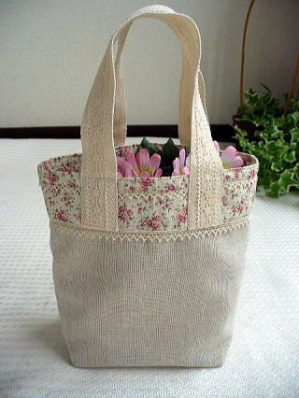

- Túi hai miếng
Túi hình chữ nhật
Thân túi dạng 2 miếng thân trước và thân sau
Không có chi tiết đáy và chi tiết hông
Túi không có nắp và dây kéo
Miệng túi có gắn miếng dính gai xù
Túi có quai dạng ngắn xách tay

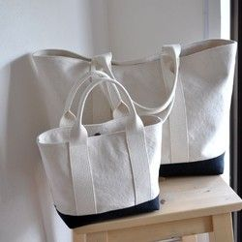

- Túi rút dây
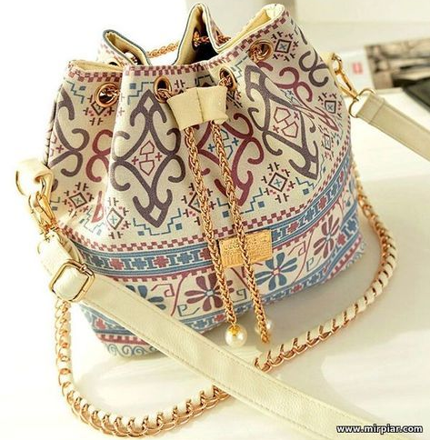

- Túi có hông rời, đáy rời
Túi được may bằng vải simili, giả da, màu cam đất
Túi có một túi nhỏ lòng trong túi lớn bằng nút bấm, miệng túi nhỏ có dây kéo
Túi lớn không có lớp lót
Thân trước có túi đắp
Túi có quai vừa đeo vai ngang hông
Bên trong túi nhỏ có túi đắp
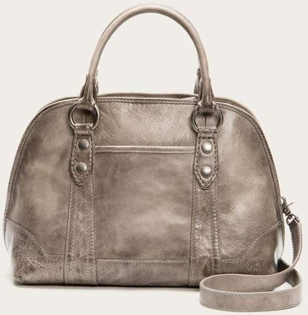

- Ký hiệu và số đo
- Túi một miếng
Chiều cao: 31cm
Chiều ngang: 23cm
Dài dây quai: 40cm
- Túi hai miếng
Chiều cao: 31cm
Chiều ngang: 23cm
Dài dây quai: 34cm
- Túi rút dây
Chiều cao: 31cm
Chiều ngang: 23cm
Dài dây quai: 60cm
- Túi có hông rời, đáy rời
Túi ngoài: Ngang X cao (40 X 25cm)
Túi trong: Ngang X cao (42 X 30cm)
Đáy túi: Dài X rộng (40x 11 cm)
Hông túi: Ngang X cao (12 X 26cm)
Dây quai 32cm
Túi đắp lớp lót: Ngang X cao (17 X 10 cm)

- Tính toán dựng hình các chi tiết của túi xách
- Túi một miếng
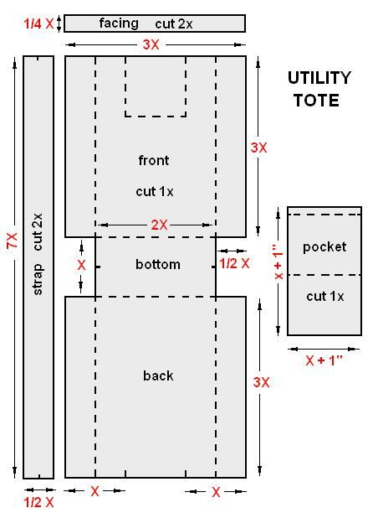

- Túi hai miếng
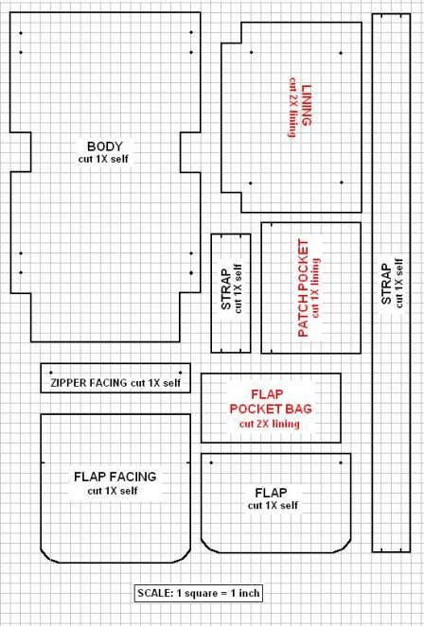

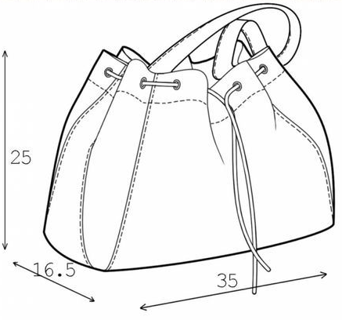
- Túi rút dây

- Túi có hông rời, đáy rời
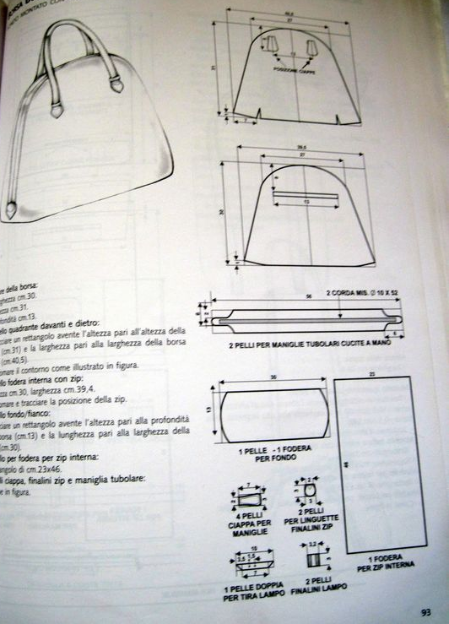

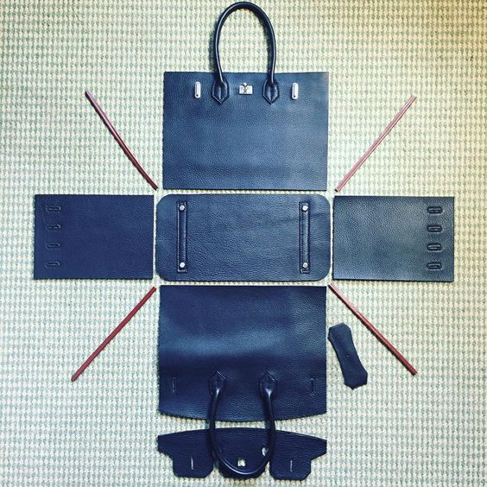

- Cắt các chi tiết
- Túi một miếng
Thân túi x1
Dây quai x2
Tất cả chừa 1 cm đường may
- Túi hai miếng
Thân túi x2
Dây quai x2
Tất cả chừa 1 cm đường may
- Túi rút dây
Thân túi x1
Túi đắp x1
Dây quai x2
- Túi có hông rời, đáy rời
- Vải chính
Túi ngoài: Thân trước bằng thân sau x 2
Hông túi ngoài x 2
Dây quai x 2
Miếng đắp dây quai x 2
Miếng nối quai lớn x 2
Miếng nối quai nhỏ x 2
Túi trong: Thân trước bằng thân sau x 2
Tất cả các chi tiết không chừa đường may, riêng thân túi trong chừa 0.7cm
- Vải lót
Lớp lót túi trong x 2
Túi đắp túi trong x 2
Tất cả các chi tiết chừa điều 1cm

